1. **Общие положения. Опыт Юнга. -Thí nghiệm Jung**

**Интерференция** - явление, возникающее при сложении двух волн, вследствие которого наблюдается усиление или ослабление результирующих колебаний в различных точках пространства. Для образования устойчивой интерференционной картины необходимо, чтобы источники волн имели одинаковую частоту и постоянную разность фаз их колебаний. Такие волны называются когерентными.

**Giao thoa là hiện tượng xảy ra khi hai sóng cộng lại với nhau, kết quả là sự tăng hoặc giảm dao động được quan sát thấy ở các điểm khác nhau trong không gian. Để hình thành một mô hình giao thoa ổn định, điều cần thiết là các nguồn sóng phải có cùng tần số và độ lệch pha dao động của chúng không đổi. Những sóng như vậy được gọi là kết hợp.**

**Принцип Гюйгенса**:каждый элемент волнового фронта можно рассматривать как центр вторичного возмущения, порождающего вторичные сферические волны, а результирующее световое поле в каждой точке пространства будет определяться интерференцией этих волн.

**Nguyên lý Huygens: mỗi phần tử của mặt sóng có thể được coi là tâm của nhiễu loạn thứ cấp tạo ra sóng cầu thứ cấp và trường ánh sáng thu được tại mỗi điểm trong không gian sẽ được xác định bởi sự giao thoa của các sóng này.**

Согласованное протекание волновых или колебательных процессов в направлении распространения волны называют временной когерентностью, а в направлении перпендикулярном направлению распространения волны называют пространственной когерентностью.

**Sự xuất hiện phối hợp của các quá trình sóng hoặc dao động theo hướng truyền sóng được gọi là sự kết hợp thời gian và theo hướng vuông góc với hướng truyền sóng được gọi là sự kết hợp không gian.**

Исторически первым интерференционным опытом, получившим объяснение на основе волновой теории света, явился опыт Юнга (рис. 1). В опыте Юнга свет от источника, в качестве которого служила узкая щель S, падал на экран с двумя близко расположенными щелями S1 и S2. Проходя через каждую из щелей, световой пучок уширялся вследствие дифракции, поэтому на белом экране Э световые пучки, прошедшие через щели S1 и S2, перекрывались.

**Trong lịch sử, thí nghiệm giao thoa đầu tiên được giải thích trên cơ sở lý thuyết sóng ánh sáng là thí nghiệm của Young (Hình 1). Trong thí nghiệm của Young, ánh sáng từ một nguồn đóng vai trò là khe hẹp S chiếu lên màn có hai khe S1 và S2 đặt gần nhau. Khi đi qua mỗi khe, chùm sáng bị giãn ra do nhiễu xạ nên trên màn trắng E, các chùm sáng đi qua khe S1 và S2 chồng lên nhau.**

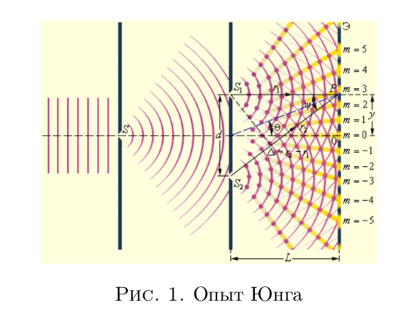

1. **Условия максимума и минимума интерференционной картины**

**Условие максимума интерференционной картины: 𝑑𝑠𝑖𝑛𝜃 = 𝑚𝜆 (1)**

**Điều kiện để có vân giao thoa cực đại: 𝑑𝑠𝑖𝑛𝜃 = 𝑚𝜆 (1)**

где 𝜃 - угловое положение полос относительно центра,

𝑑 - расстояние между щелями,

𝜆 - длина волны света, 𝑚 = 0, ± 1, ± 2, . . .

**trong đó 𝜃 là vị trí góc của các sọc so với tâm,**

**𝑑 - khoảng cách giữa các khe,**

**𝜆 là bước sóng của ánh sáng, 𝑚 = 0, ± 1, ± 2, . . .**

**Условие минимума интерференционной картины:**

**điều kiện để có vân giao thoa tối thiểu:**

𝑑𝑠𝑖𝑛𝜃 = (𝑚 + 1/2)𝜆

**Разность хода волн**: ∆ = 𝑑𝑠𝑖𝑛𝜃 (3)

В случае малых углов (𝑠𝑖𝑛𝜃 ≈ 𝜃):∆ ≈ 𝜃

Для случая малых углов найдём расстояние до светлых и тёмных полос от центра экрана.

**Chênh lệch đường sóng: ∆ = 𝑑𝑠𝑖𝑛𝜃 (3)**

**Trường hợp góc nhỏ (𝑠𝑖𝑛𝜃 ≈ 𝜃):∆ ≈ 𝜃**

**Đối với trường hợp góc nhỏ, ta tìm khoảng cách đến các sọc sáng tối tính từ tâm màn hình.**

**Расстояние до светлых полос (от центра экрана):**

Khoảng cách đến các vạch sáng (từ giữa màn hình):

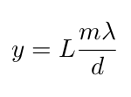

где L - расстояние между экраном и барьером между щелями

Расстояние до темных полос (от центра экрана):

**trong đó L là khoảng cách từ màn đến vật chắn giữa hai khe**

**Khoảng cách đến các thanh tối (từ giữa màn hình):**

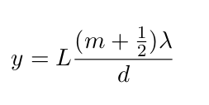

1. **Кольца Ньютона - Vòng Newton**

При отражении света от двух границ воздушного зазора между выпуклой поверхностью линзы и плоской пластиной возникают интерференционные кольца – кольца Ньютона (рис. 2). Радиус 𝑚-го темного кольца равен:

**Khi ánh sáng bị phản xạ từ hai ranh giới của khe hở không khí giữa bề mặt lồi của thấu kính và tấm phẳng, các vòng giao thoa sẽ xuất hiện - các vòng Newton (Hình 2). Bán kính của vòng tối thứ 𝑚 bằng:**

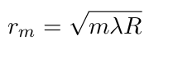

где 𝑚 - номер кольца, 𝑅 - радиус кривизны линзы.

**trong đó 𝑚 là số vòng, 𝑅 là bán kính cong của thấu kính.**

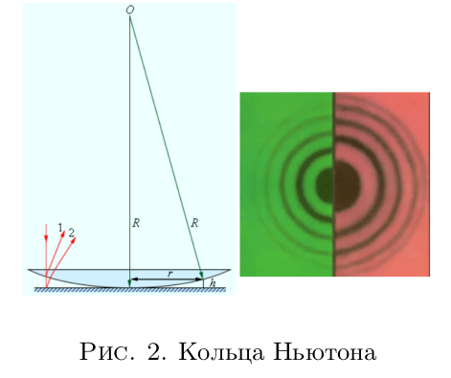

1. **Распределение интенсивности при интерференции - Phân bố cường độ nhiễu**

Все приборы, регистрирующие оптическое излучение, (глаз, фотопленка и т.д.) реагируют на квадрат амплитуды электрического поля в волне. Эта физическая величина называется интенсивностью.

**Tất cả các thiết bị ghi lại bức xạ quang học (mắt, phim chụp ảnh, v.v.) đều phản ứng với bình phương biên độ của điện trường trong sóng. Đại lượng vật lý này được gọi là cường độ.**

**Распределение интенсивности при интерференции:**

Phân bố cường độ nhiễu:

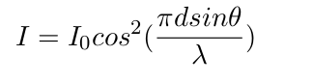

где 𝐼0 - максимум интенсивности на экране.

trong đó 𝐼0 là cường độ tối đa trên màn hình.

1. **Интерференция в тонких пленках - Sự can thiệp vào màng mỏng**

Для тонких пленок их толщину можно определить по интерференционной картине, на них получаемой. Толщина тонкой пленки для максимумов интерференции

**Đối với màng mỏng, độ dày của chúng có thể được xác định từ mẫu giao thoa thu được trên chúng. Độ dày màng mỏng cho cực đại giao thoa**

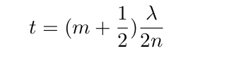

Толщина тонкой пленки для минимумов интерференции:

**Độ dày màng mỏng cho nhiễu tối thiểu:**

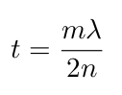

где 𝑛 - показатель преломления пленки.

**trong đó 𝑛 là chiết suất của phim.**

1. **Интерферометр Майкельсона -** giao thoa kế Michelson

В общем случае, интерферометр Майкельсона (рис. 3) ис- пользует интерференцию волн для точных измерений. Это возможно благодаря разделению световой волны на две части. Затем эти две волны проходят разные расстояния с разным временем прохождения. Это приводит к сдвигу фаз, и обе волны интерферируют друг с другом, когда они снова встречаются.

**Nói chung, giao thoa kế Michelson (Hình 3) sử dụng giao thoa sóng để thực hiện các phép đo chính xác. Điều này có thể thực hiện được do sự chia sóng ánh sáng thành hai phần. Hai sóng sau đó truyền đi những khoảng cách khác nhau với thời gian di chuyển khác nhau. Điều này gây ra sự dịch pha và cả hai sóng giao thoa với nhau khi chúng gặp lại nhau.**

Измеряются все свойства, которые изменяют длину пути волн и, следовательно, свойства результирующей волны. Это, например, изменение длины одного из двух путей луча для измерения длины или изменение показателя преломления для определения свойств материала. Вы регистрируете полученную наложенную волну с помощью какого-либо экрана или электронного детектора.

**Tất cả các đặc tính làm thay đổi độ dài đường truyền sóng và do đó các đặc tính của sóng thu được đều được đo. Ví dụ, đây là việc thay đổi độ dài của một trong hai đường truyền chùm tia để đo chiều dài hoặc thay đổi chiết suất để xác định tính chất của vật liệu. Bạn ghi lại sóng chồng chất thu được bằng cách sử dụng một số loại màn hình hoặc máy dò điện tử.**

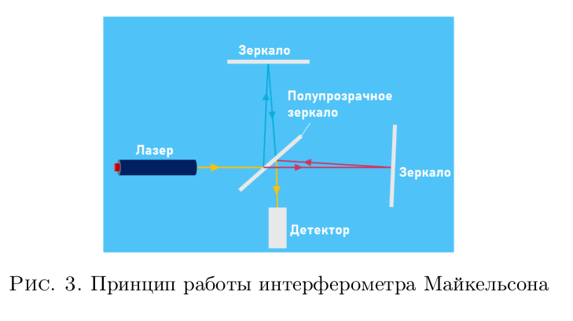

Домашнее задание 2

1. Две щели находятся на расстоянии 0.32 мм. Луч света с длиной волны 500 нм падает на щели, создавая интерференционную картину. Определить количество максимумов, наблюдаемых в диапазоне углов −30∘ ≤ 𝜃 ≤ 30∘ .

**Hai khe cách nhau 0,32 mm. Một chùm ánh sáng có bước sóng 500 nm chiếu vào khe, tạo ra vân giao thoa. Xác định số cực đại quan sát được trong khoảng góc −30∘ ≤ 𝜃 ≤ 30∘ .**

1. Две щели разнесены на расстояние 0.18 мм. Интерференционная картина формируется на экране на расстоянии 80 см светом с длиной волны 656.3 нм. Рассчитайте долю макси- мальной интенсивности на расстоянии 0,6 см от центрального максимума.

**Hai khe cách nhau 0,18 mm. Vân giao thoa được hình thành trên màn ở khoảng cách 80 cm bởi ánh sáng có bước sóng 656,3 nm. Tính tỉ số cường độ cực đại ở khoảng cách 0,6 cm so với cực đại trung tâm.**

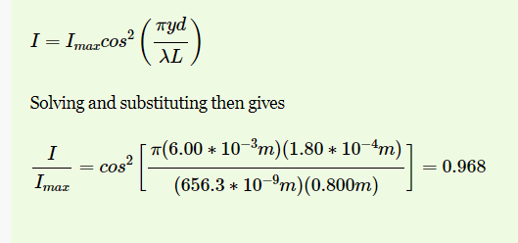

1. Мыльный пузырь (𝑛 = 1.33), плавающий в воздухе, имеет форму сферической оболочки с толщиной стенки 120 нм. Чему равна длина волны видимого света, который будет наиболее сильно отражаться от пузыря? Найдите две наименьшие толщины пленки пузыря (более 120 нм), которые будут про- изводить сильно отраженный свет той же длины волны.

**Một bong bóng xà phòng (𝑛 = 1,33) lơ lửng trong không khí có dạng vỏ hình cầu với thành dày 120 nm. Bước sóng của ánh sáng khả kiến ​​sẽ phản xạ mạnh nhất từ ​​bong bóng là bao nhiêu? Tìm hai độ dày màng bong bóng nhỏ nhất (lớn hơn 120 nm) sẽ tạo ra ánh sáng phản xạ mạnh có cùng bước sóng.**

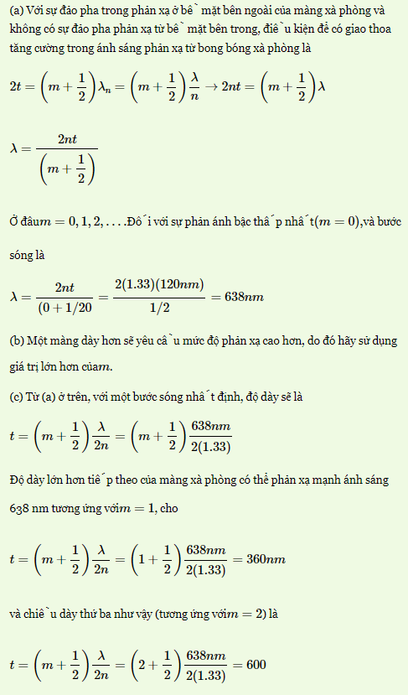

1. Одно плечо интерферометра Майкельсона содержит вакуумированный цилиндр длиной 𝐿 со стеклянными пластинами на каждом конце. В баллон медленно нагнетают газ, пока не будет достигнуто давление 1 атм. Если при этом при использовании света с длиной волны 𝜆 на экране появляется 𝑁 ярких полос, то каков показатель преломления газа? Смещение по- лос происходит из-за изменения длины волны света внутри заполненной газом трубки.

**Một nhánh của giao thoa kế Michelson chứa một hình trụ chân không có chiều dài 𝐿 với các tấm kính ở mỗi đầu. Khí được bơm từ từ vào xi lanh cho đến khi đạt áp suất 1 atm. Nếu dùng ánh sáng có bước sóng 𝜆, 𝑁 vạch sáng xuất hiện trên màn thì chiết suất của chất khí đó là bao nhiêu? Sự dịch chuyển của các dải xảy ra do sự thay đổi bước sóng ánh sáng bên trong ống chứa đầy khí.**

